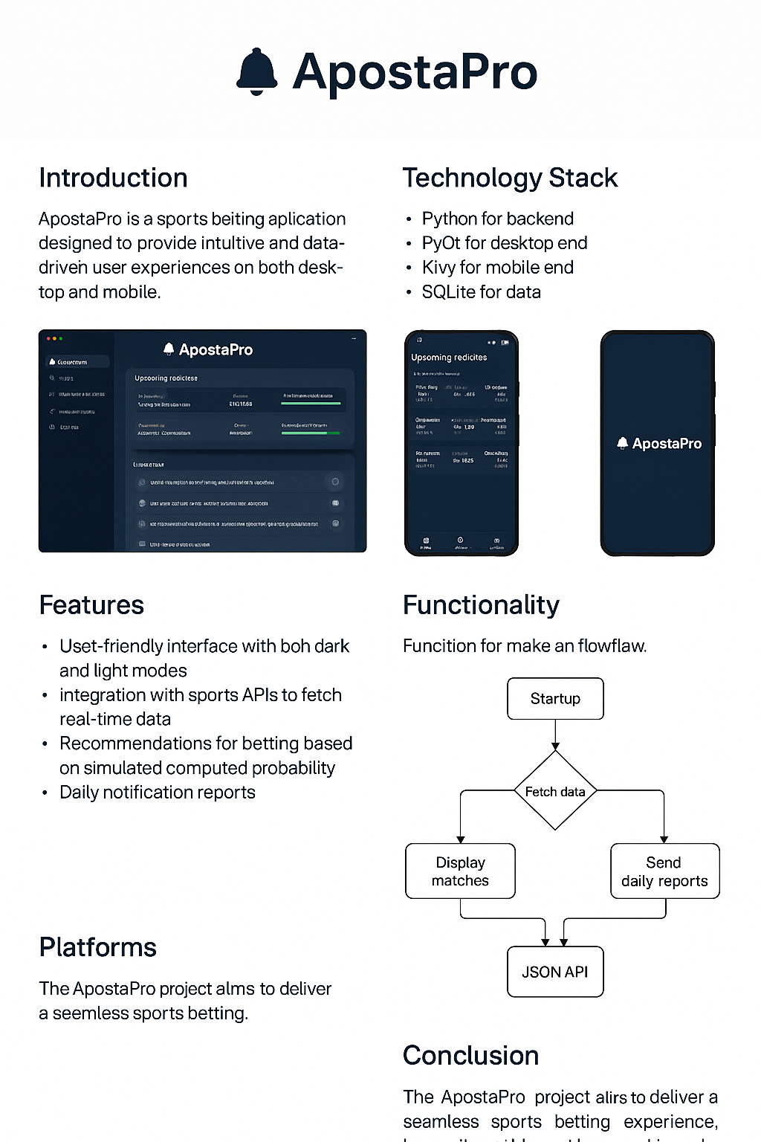

Estrutura de pastas:
- Banco_de_dados: scripts e banco SQLite.
- Coleta_de_dados: scripts de coleta, APIs externas e planilhas.
Dentro da pasta Coleta_de_dados:
- Apis: Scripts para cada API

- IA: modelo de machine learning.
- Interface: interface gráfica.
- legacy: scripts antigos, testes e experimentos.
- backend: API Flask para servir dados e receber palpites.
ApostaPro/
├── run.py
├── relatorio_geral_coleta.csv
├── erros_coleta.log
├── __init__.py
│
├── Banco_de_dados/
│ ├── criar_banco.py
│ ├── verificar_dados.py
│ ├── __init__.py
│ └── __pycache__/
│
├── Coleta_de_dados/
│ ├── agendador.py
│ ├── coletar_tudo.py
│ ├── processar_temporarios.py
│ ├── __init__.py
│ ├── logs/
│ │ ├── coleta.log
│ │ ├── erros.log
│ ├── apis/
│ │ ├── api_football.py
│ │ ├── football_data_org.py
│ │ ├── sofascore_scraper.py
│ │ ├── statsbomb_api.py
│ │ ├── thesportsdb_api.py
│ │ ├── __init__.py
│ │ ├── fbref/
│ │ │ ├── coletar_dados_partidas.py
│ │ │ ├── coletar_estatisticas_detalhadas.py
│ │ │ ├── fbref_criar_tabela_rotulada.py
│ │ │ ├── fbref_integrado.py
│ │ │ ├── fbref_utils.py
│ │ │ ├── gerar_relatorio_final.py
│ │ │ ├── orquestrador_coleta.py
│ │ │ ├── __init__.py
│ │ │ └── __pycache__/
│ │ └── __pycache__/
│ └── __pycache__/
│
├── backend/
│ ├── backend_rest.py
│ └── __init__.py
│
├── interface/
│ ├── interface.py
│ └── __init__.py
│
├── IA/
│ ├── modelo_ia_apostapro.py
│ └── __init__.py
│
├── utils/
│ ├── log_utils.py
│ ├── logs/
│ │ ├── coleta.log
│ │ ├── erros.log
│ └── __pycache__/
│
├── legacy (nao usar)/
│ ├── vários scripts antigos e testes
│
├── testes (nao usar)/
│ ├── vários scripts de teste e verificação
│
├── logs/
│ ├── coletar_tudo.log
│ ├── thesportsdb.log
│ └── __init__.py
│
└── .git/ (estrutura interna do Git)

Sugestões para evoluir:
- Continue migrando scripts de coleta para a subpasta apis (um arquivo por API/fonte).
- Centralize a orquestração da coleta em um script principal.
- Quando um script do legacy for substituído, pode movê-lo para backup ou excluir.
- Documente cada módulo com README ou docstrings para facilitar manutenção.

Ampliar sua coleta de dados com múltiplas APIs de estatísticas de clubes, ligas, jogadores e outros esportes, siga estas recomendações:

1. Crie uma estrutura modular:
- Crie uma pasta ou módulo Coleta_de_dados/apis_externas/ para separar scripts de integração com cada API.
- Para cada API, crie um arquivo Python dedicado (ex: sofascore_api.py, api_football.py, the_sports_db.py).
- Cada API ou site de scraping tem seu próprio módulo Python na pasta apis.
- Cada módulo expõe funções padronizadas, como coletar_jogos(), coletar_jogadores(), coletar_ligas(), etc.
2. Padronize a coleta:
- Implemente funções com interface semelhante para cada API (ex: coletar_jogos(), coletar_jogadores(), coletar_ligas()).
- Use um script principal para orquestrar a coleta e consolidar os dados no seu banco.
- Um script principal (ex: coletar_tudo.py) importa todos os módulos e chama suas funções.
- Ele pode rodar tudo em sequência, em paralelo (usando threads/processos), ou agendado (cron, scheduler).
3. Adapte o banco de dados:
- Crie tabelas para clubes, jogadores, ligas e outros esportes, se ainda não existirem.
- Considere normalizar dados para evitar duplicidade.
- odas as coletas salvam no mesmo banco (aposta.db), em tabelas normalizadas: jogos_historicos, jogos_futuros, jogadores, clubes, ligas, etc.
- Cada registro tem um campo fonte para saber de onde veio o dado.
4. Trate limites e autenticação:
- Implemente rotação de chaves/tokens e tratamento de limites de requisição para cada API.
5. Documente e registre a fonte dos dados:
- Salve no banco de qual API veio cada registro, para rastreabilidade.

6. Backend/API
- O backend Flask serve os dados já integrados, permitindo consultas por fonte, liga, jogador, etc.
- Pode expor endpoints para dados brutos ou processados (ex: odds, estatísticas agregadas).

7. IA e Interface
- O módulo de IA consome os dados do banco para treinar e fazer previsões.
- A interface (desktop/web) consome a API Flask para exibir dados e resultados.

8. Logs e Monitoramento
- Cada módulo de coleta gera logs de sucesso/erro.
- O orquestrador central pode enviar alertas se alguma fonte falhar.

9. Documentação
- Documente cada módulo e o fluxo geral para facilitar manutenção e expansão.
Resumo visual:
[APIs/Scraping] --> [Módulos de coleta] --> [Banco de dados unificado] <-- [Backend Flask/API] <-- [Interface/IA]

Fluxo de desenvolvimento recomendado para cada fonte/serviço, com observação sobre gratuidade:

1. SofaScore (scraping)
- Não tem API oficial gratuita. Use scraping (como seu script faz).
- Fluxo:
  - Identifique a URL do time/jogador.
  - Implemente função de scraping (BeautifulSoup, requests).
  - Parseie e salve os dados no banco.
  - Trate mudanças de layout do site.

2. API-Football (api-sports.io)
- Tem plano gratuito (limite de requisições/dia).
- Fluxo:
  - Crie conta e obtenha API key.
  - Implemente módulo Python para autenticação e requisições.
  - Crie funções para coletar jogos, jogadores, ligas, etc.
  - Salve dados no banco.

3. TheSportsDB
- Tem plano gratuito para uso pessoal.
- Fluxo:
  - Crie conta e obtenha API key.
  - Implemente módulo Python para buscar jogadores, times, ligas.
  - Salve dados no banco.

4. Football-Data.org
- Tem plano gratuito, mas limitado.
- Fluxo:
  - Crie conta e obtenha API key.
  - Implemente módulo Python para buscar dados de jogos, ligas, times.
  - Salve dados no banco.

5. SportMonks
- Tem plano gratuito, mas com poucos endpoints liberados.
- Fluxo:
  - Crie conta e obtenha API key.
  - Implemente módulo Python para buscar dados disponíveis.
  - Salve dados no banco.

6. API-Basketball (api-sports.io)
- Tem plano gratuito (limite de requisições/dia).
- Fluxo igual ao API-Football.

7. API-Tennis (api-sports.io)
- Tem plano gratuito (limite de requisições/dia).
- Fluxo igual ao API-Football.

8. ESPN API (não oficial)
- Não tem API oficial pública. Só wrappers/scraping, pode ser instável.
- Fluxo:
  - Pesquise wrapper Python atualizado (ex: espn-api).
  - Implemente funções para buscar dados desejados.
  - Se não funcionar, considere remover.

9. StatsBomb API
- Tem API gratuita para dados públicos (futebol feminino, Copa do Mundo, etc).
- Fluxo:
  - Solicite acesso gratuito no site.
  - Use biblioteca Python oficial (statsbombpy).
  - Importe e salve dados no banco.

10. mplsoccer library
- Biblioteca Python para análise/visualização, não é API de dados.
- Fluxo:
  - Use para processar/visualizar dados já coletados.
  - Não precisa de integração de coleta.

11. Scraping Flashscore e outros sites
- Não tem API oficial, só scraping.
- Fluxo:
  - Identifique URLs e estrutura dos sites.
  - Implemente scraping (BeautifulSoup, Selenium, etc).
  - Trate mudanças de layout e respeite termos de uso.

12. APIs do RapidAPI
- A maioria tem plano gratuito, mas com limites. Verifique cada uma:
  - today-football-prediction: Gratuito limitado.
  - soccer-football-info: Gratuito limitado.
  - sportspage-feeds: Gratuito limitado.
  - football-prediction: Gratuito limitado.
  - pinnacle-odds: Gratuito limitado.
  - bet365-futebol-virtual: Gratuito limitado.
  - transfermarkt-db: Gratuito limitado.
  - football-pro (Sportmonks): Gratuito limitado.
  - football98: Gratuito limitado.
- Fluxo:
  - Crie conta no RapidAPI.
  - Assine cada API e obtenha chave.
  - Implemente módulo Python para cada API.
  - Trate limites de requisição.

Se alguma dessas APIs não tiver opção gratuita (ou o wrapper ESPN não funcionar), recomendo remover do fluxo principal e focar nas demais.
Para usar todas essas APIs e fontes (incluindo scraping), siga estas recomendações para um projeto robusto, escalável e organizado:

1. Estruture sua coleta em módulos
- Crie uma pasta Coleta_de_dados/apis/ e, para cada API ou fonte, crie um arquivo Python separado (ex: sofascore_api.py, api_football.py, thesportsdb_api.py, flashscore_scraper.py etc).
- Em cada módulo, implemente funções padronizadas como coletar_jogos(), coletar_jogadores(), coletar_ligas(), etc.

2. Centralize a orquestração
- Crie um script principal (ex: coletar_tudo.py) que chama as funções de cada módulo e salva os dados no banco.
- Use logs para saber qual API/fonte está sendo usada e se houve erro.

3. Adapte o banco de dados
- Crie tabelas para clubes, jogadores, ligas, odds, estatísticas, etc.
- Adicione um campo “fonte” para saber de onde veio cada dado.

4. Trate limites e autenticação
- Implemente rotação de chaves/tokens para cada API.
- Respeite limites de requisição e trate erros de rate limit.

5. Scraping
- Use bibliotecas como BeautifulSoup, requests, selenium ou playwright para scraping.
- Sempre cheque os Termos de Uso dos sites antes de fazer scraping.

6. RapidAPI
- Para as APIs do RapidAPI, use o header X-RapidAPI-Key e siga a documentação de cada uma.

7. Documentação e manutenção
- Documente cada módulo com exemplos de uso e endpoints.
- Mantenha um requirements.txt com todas as dependências.

Lista de Dados Essenciais para Treinamento de Modelos de Apostas Esportivas:

Dados de Desempenho Histórico:

- Resultados de Partidas:
  - Placares finais (vitória, derrota, empate).
  - Diferença de gols.
  - Sequências recentes (ex: vitórias/contra/empates nas últimas 5 partidas).

- Estatísticas por Temporada:
  - Posição na tabela histórica.
  - Pontos conquistados por temporada.
  - Número de vitórias/derrotas/empates.

- Desempenho em Casa vs. Fora:
  - Porcentagem de vitórias em casa e fora.
  - Média de gols marcados e sofridos em cada tipo de jogo.

- Histórico de Confrontos Diretos:
  - Resultados nos últimos encontros entre duas equipes.
  - Gols marcados e sofridos nos duelos passados.

Dados Táticas e Estatísticas Avançadas:

- Posse de Bola:
  - Porcentagem média de posse por jogo.

- Criação de Chances:
  - Finalizações (total, dentro da, área de fora).
  - xG (Expected Goals - probabilidade de gol em cada finalização).

- Defesa:
  - Intercepções, desarmes, faltas cometidas.
  - Média de gols sofridos por jogo.

- Estilo de Jogo:
  - Passes por jogo, cruzamentos, escanteios.
  - Velocidade média do jogo (níveis pressão, transição).

Dados Contextuais:

- Lesões e Suspensões:
  - Jogadores titulares ou chavelesionados/suspendidos.
  - Tempo estimado de recuperação de lesionados.

- Formação Tática:
  - Alinhamento mais utilizado (ex: 4-3-3, 3-5-2).
  - Mudanças recentes na escalação.

- Condições Climáticas:
  - Temperatura, chuva, vento no dia da partida.

- Motivação da Equipe:
  - Posição na tabela (luta contra rebaixamento ou briga por títulos).
  - Torneios simultâneos (ex: Copa Libertadores + Campeonato Nacional).

Dados de Jogadores:

- Estatísticas Individuais:
  - Gols, assistências, passes certos, finalizações.
  - xG (Expected Goals) e xA (Expected Assists).
  - Desempenho defensivo (desarmes, roubadas de bola).

- Forma Física:
  - Minutos jogados nos últimos jogos (risco de fadiga).
  - Retornos de lesões.

- Histórico contra Equipes Específicas:
  - Jogadores com histórico de boas atuações contra um adversário.

Dados de Apostas:

- Linhas de Apostas Históricas:
  - Odds oferecidas por casas de apostas em partidas passadas.
  - Volume de apostas em cada resultado.

- Desfecho vs. Odds:
  - Frequência em que resultados com baixas odds (favoritos) ou altas odds (underdogs) ocorrem.

Fontes Complementares:
- Notícias Esportivas: Transferências recentes, mudanças de treinador.
- Dados de Saída de Bolas (ex: escanteios, faltas laterais).
- Estatísticas de Chuteira (quem cria as chances de gol).

Recomendações para Coleta de Dados:
- Use APIs ou web scraping (respeitando políticas de uso do site).
- Combine dados de múltiplas fontes (ex: FBRef +WhoScored + SofaScore).
- Verifique a consistência histórica (padronização de métricas ao longo dos anos).

